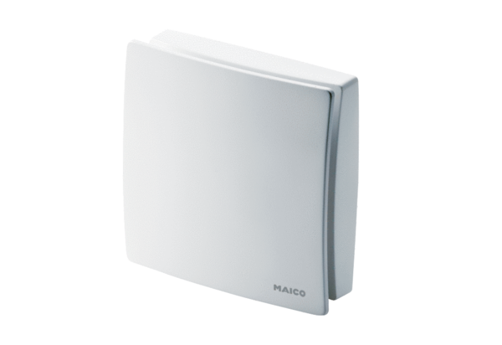Abdeckung ABD ECA 150 ipro 3Sortiment: A
Artikelnummer: E059.1502.9201Hersteller: MAICO

